

МИНИСТЕРСТВО НАУКИ И ВЫСШЕГО ОБРАЗОВАНИЯ РОССИЙСКОЙ ФЕДЕРАЦИИ

Федеральное государственное автономное образовательное учреждение высшего образования

**Дальневосточный федеральный университет**

**ИНСТИТУТ МАТЕМАТИКИ И КОМПЬЮТЕРНЫХ ТЕХНОЛОГИЙ (ШКОЛА)**

**Дальневосточный федеральный университет**

**ОТЧЕТ**

по лабораторной работе

по дисциплине «Вычислительные сети»

по направлению подготовки 10.03.01 «Информационная безопасность» образовательная программа подготовки бакалавров

по теме: ["Конфигурация сетей VLAN и транковых каналов"](https://bb.dvfu.ru/webapps/assignment/uploadAssignment?content_id=_251891_1&course_id=_6156_1&assign_group_id=&mode=view)

Выполнил студент гр. Б9122-10.03.01

Вернер Владимир Сергеевич

Проверил

Фадюшин Сергей Геннадиевич

(оценка)

г. Владивосток

2024 г

# Введение

Лабораторная работа № 7 выполняется в программе Cisco Packet Tracer 8.2.1. Цель лабораторной работы состоит в том, чтобы получить знания о работе сети и функционировании сетевых устройств.

# Основная часть

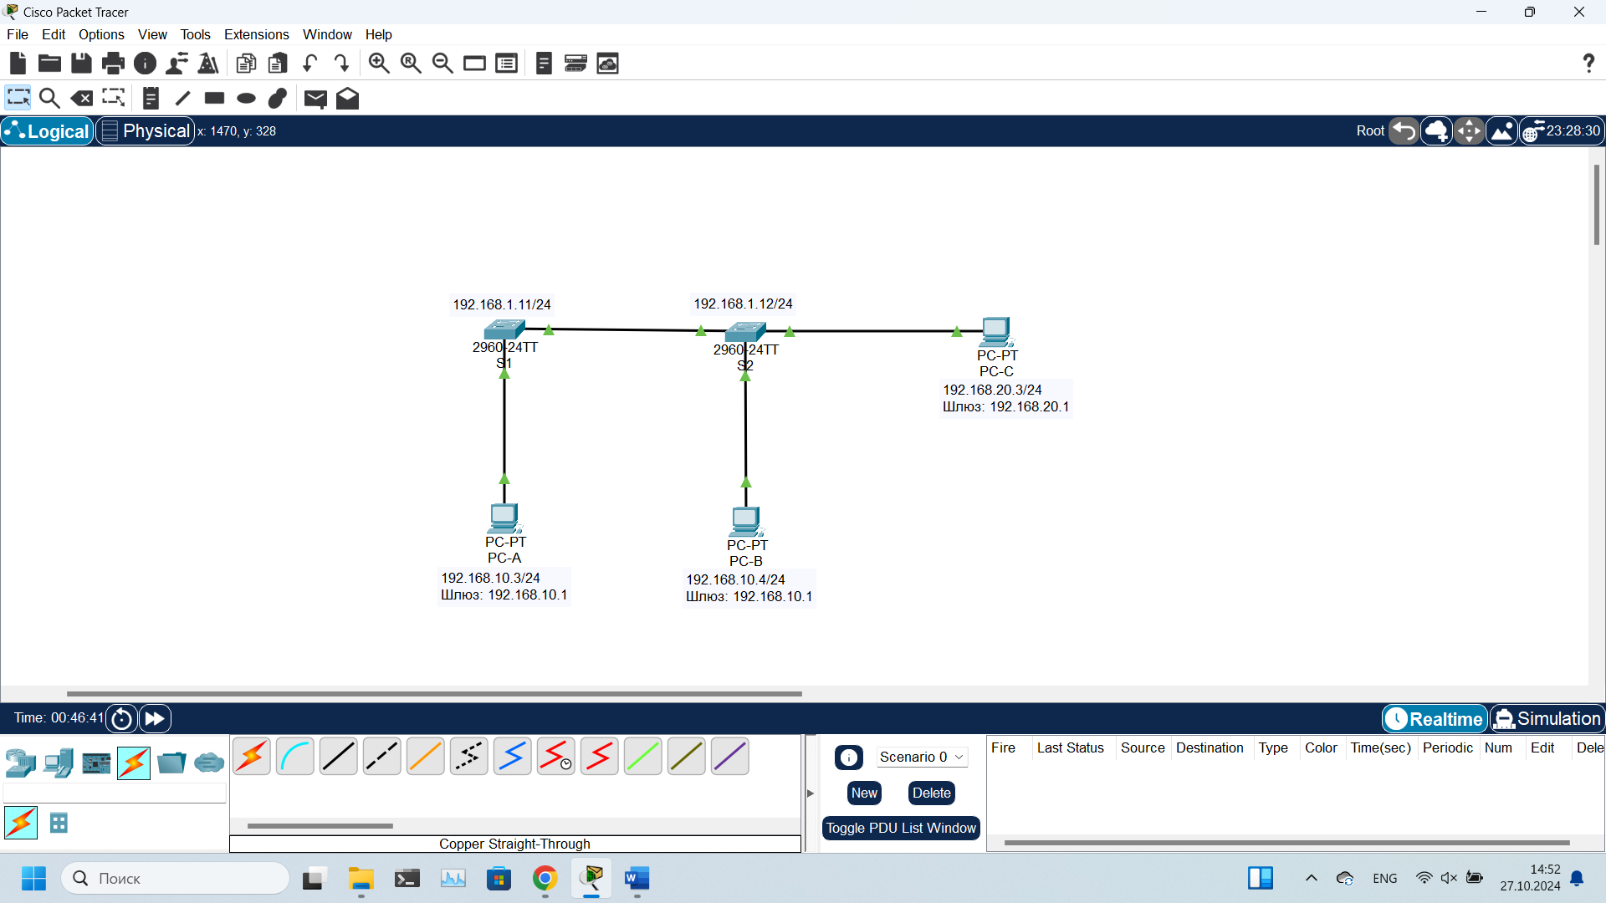

Рисунок 1 – топология сети с базовой настройкой

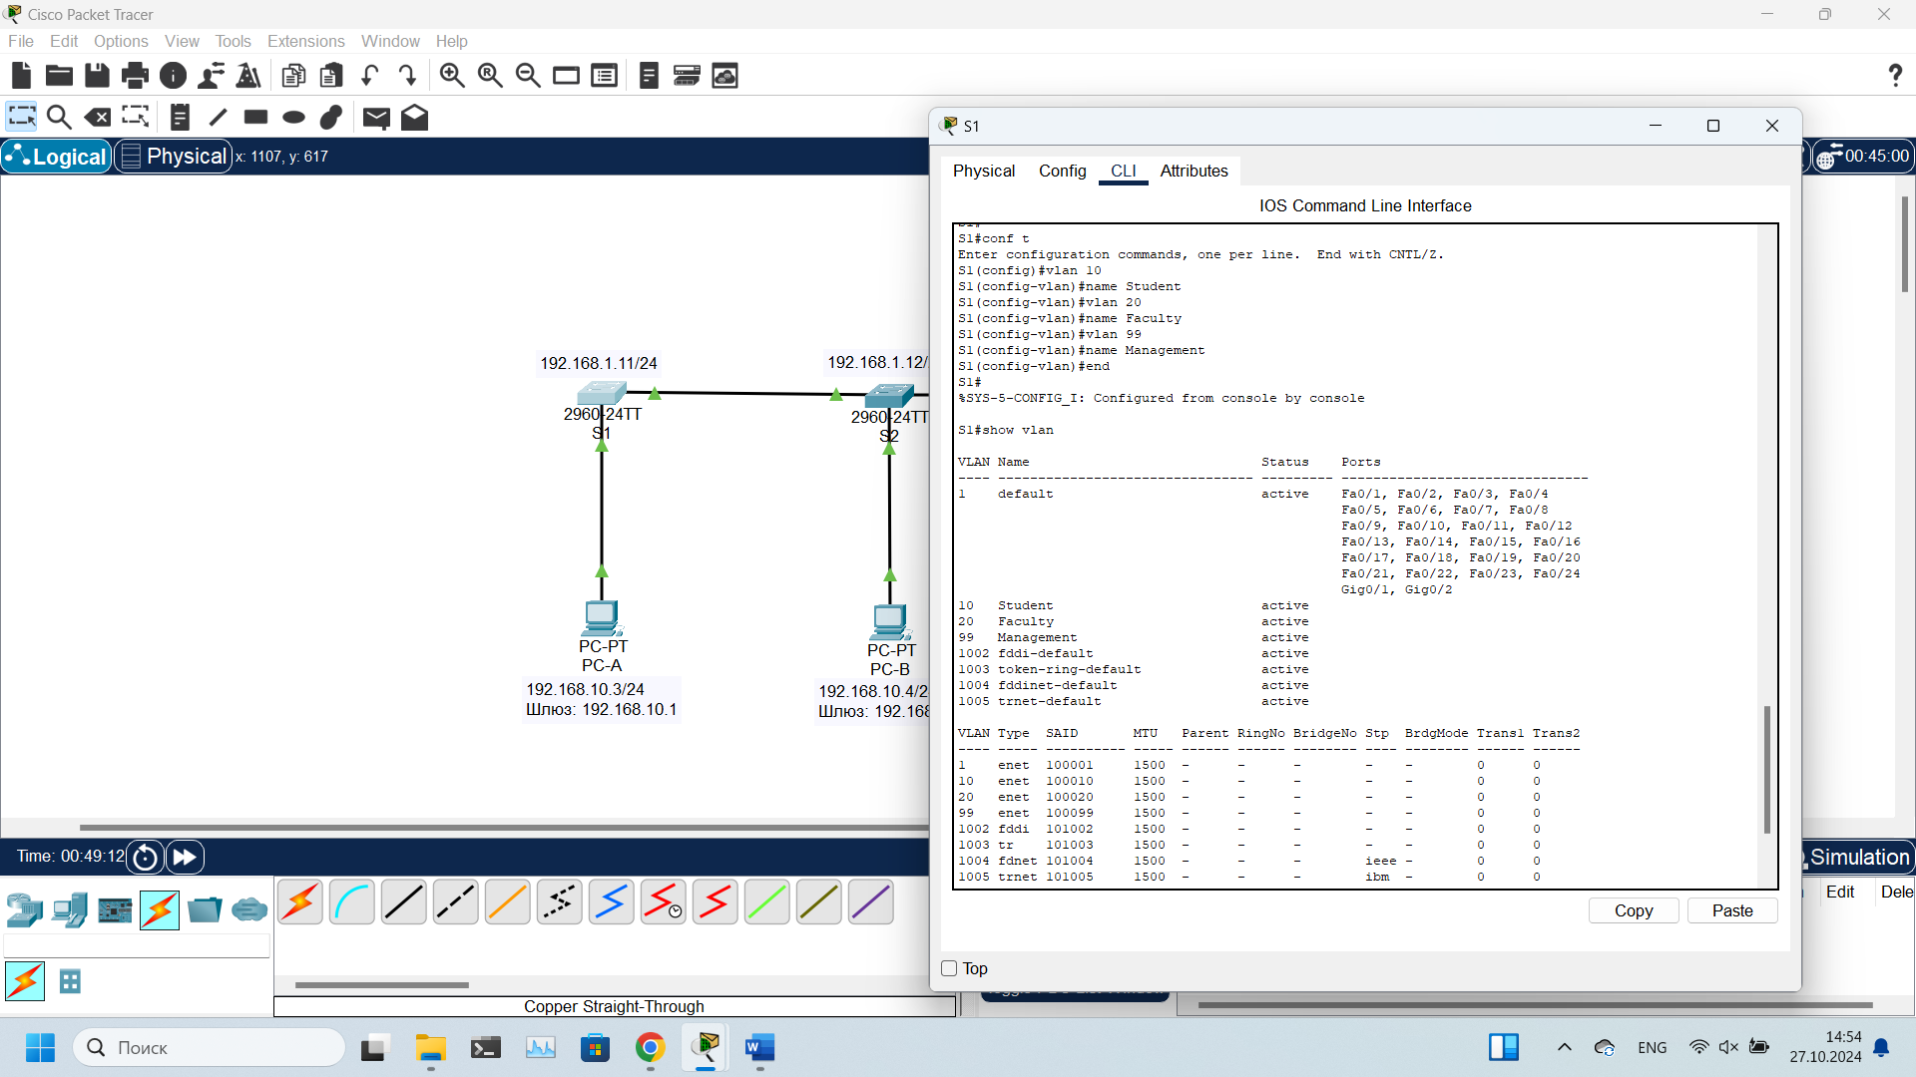

Рисунок 2 – следующими командами создаем vlan’ы на коммутаторах

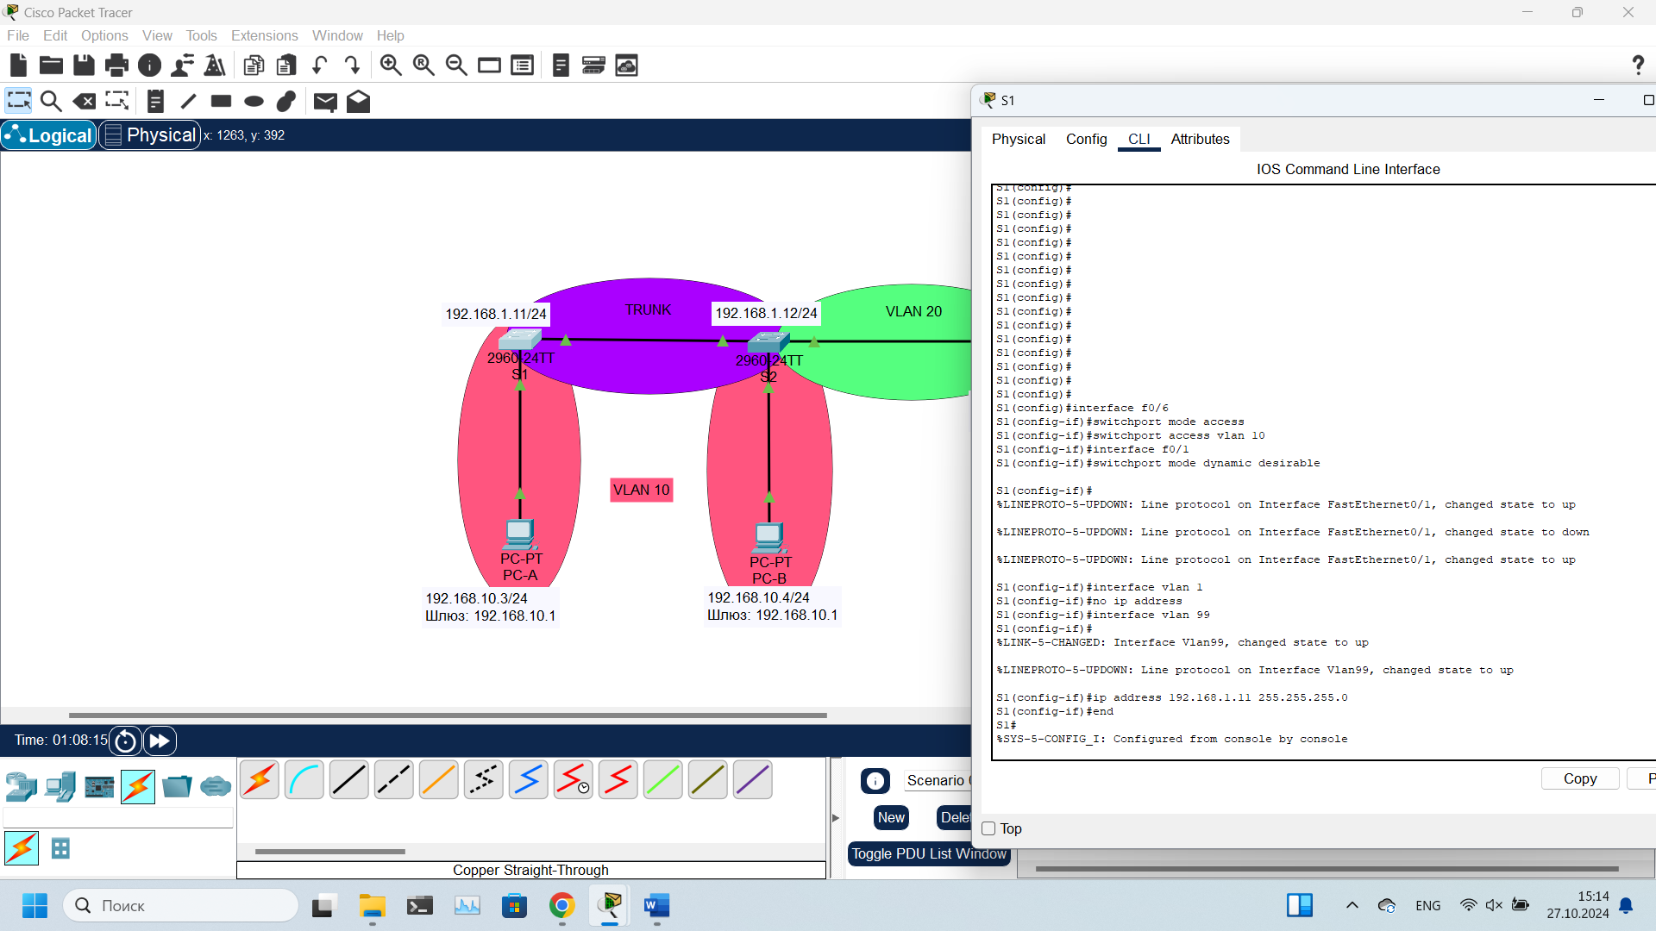

Рисунок 3 – следующими командами настраиваем S1 переводя интерфейсы в транк, аксесс и переносим ip свитча с первого влана на 99

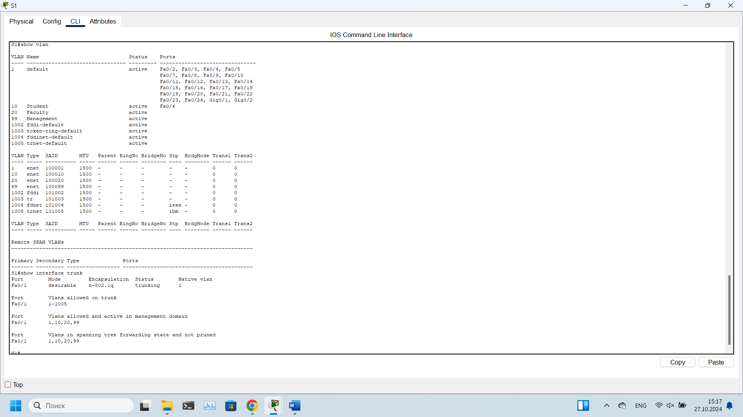

Рисунок 4– конфигурация первого свитча

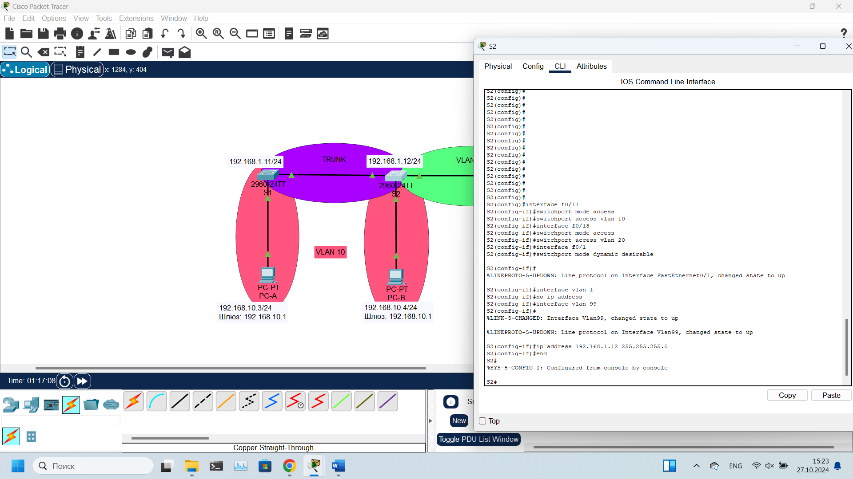

Рисунок 5 – настройка S2

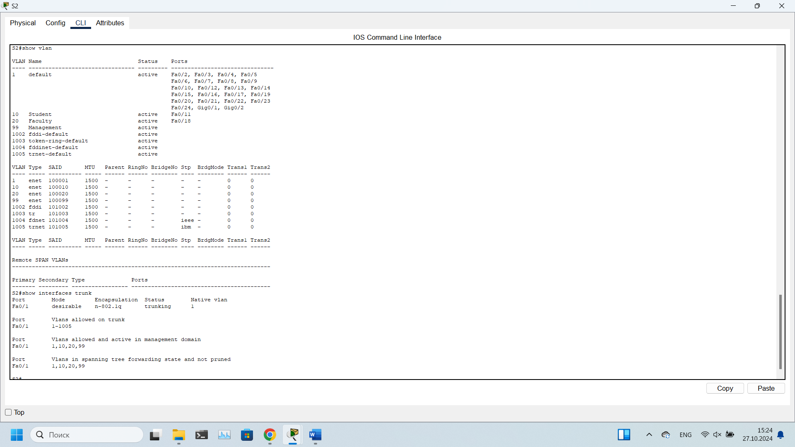

Рисунок 6 – конфигурация второго свитча

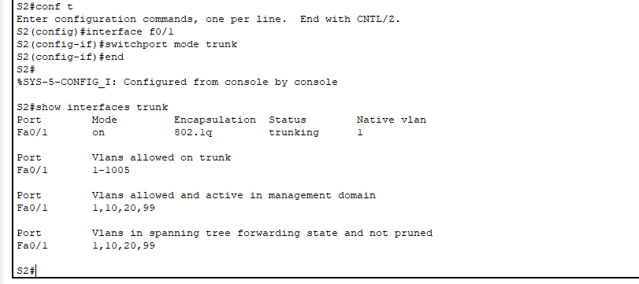

Рисунок 7– можно не использовать dtp а просто перевести интерфейс в транк

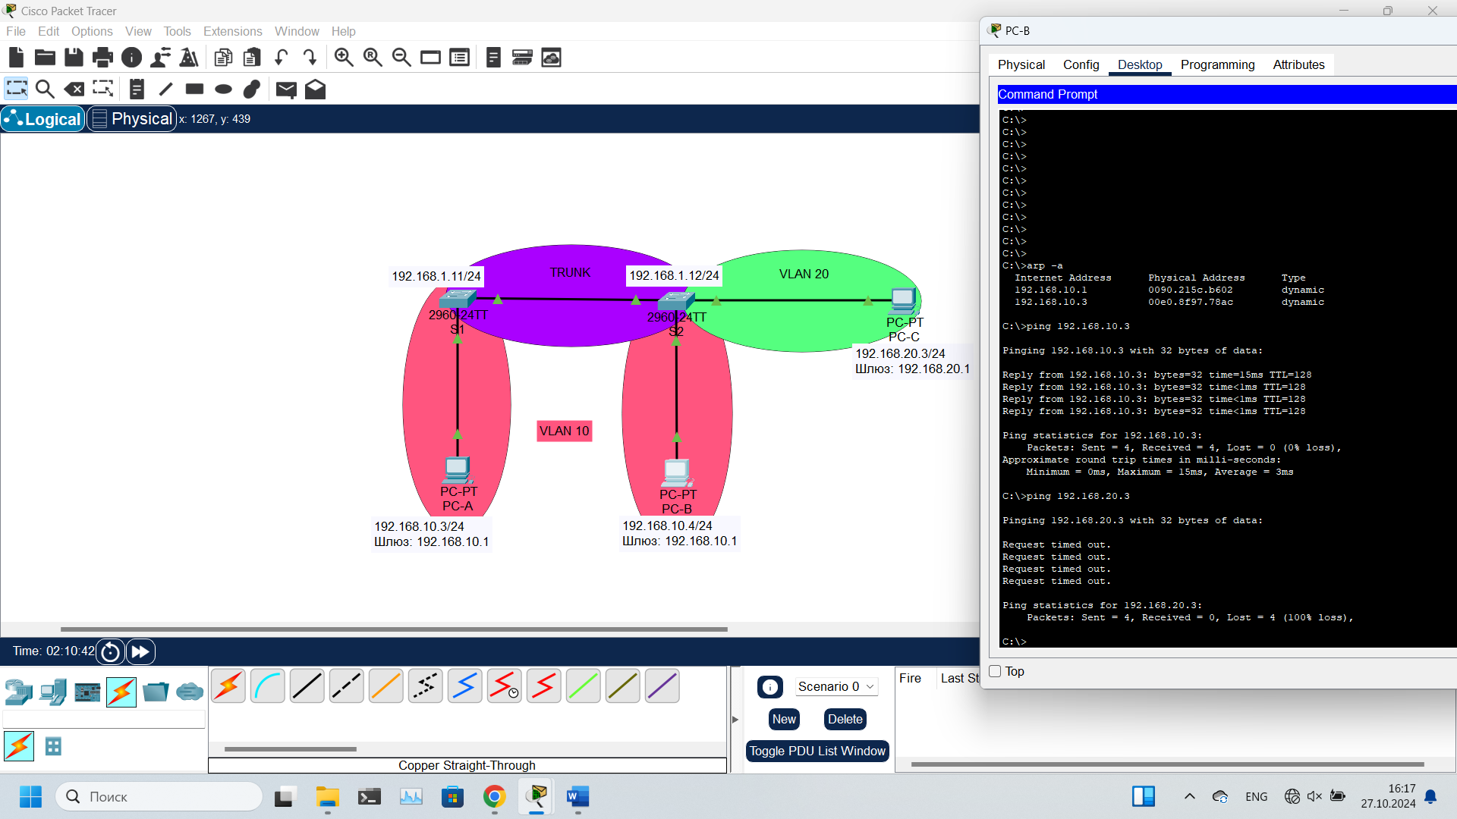

Рисунок 8– показана арп таблица PC-B а также пинги от него до PC-A который в одном влане и до PC-C который в другом влане. Все работает корректно

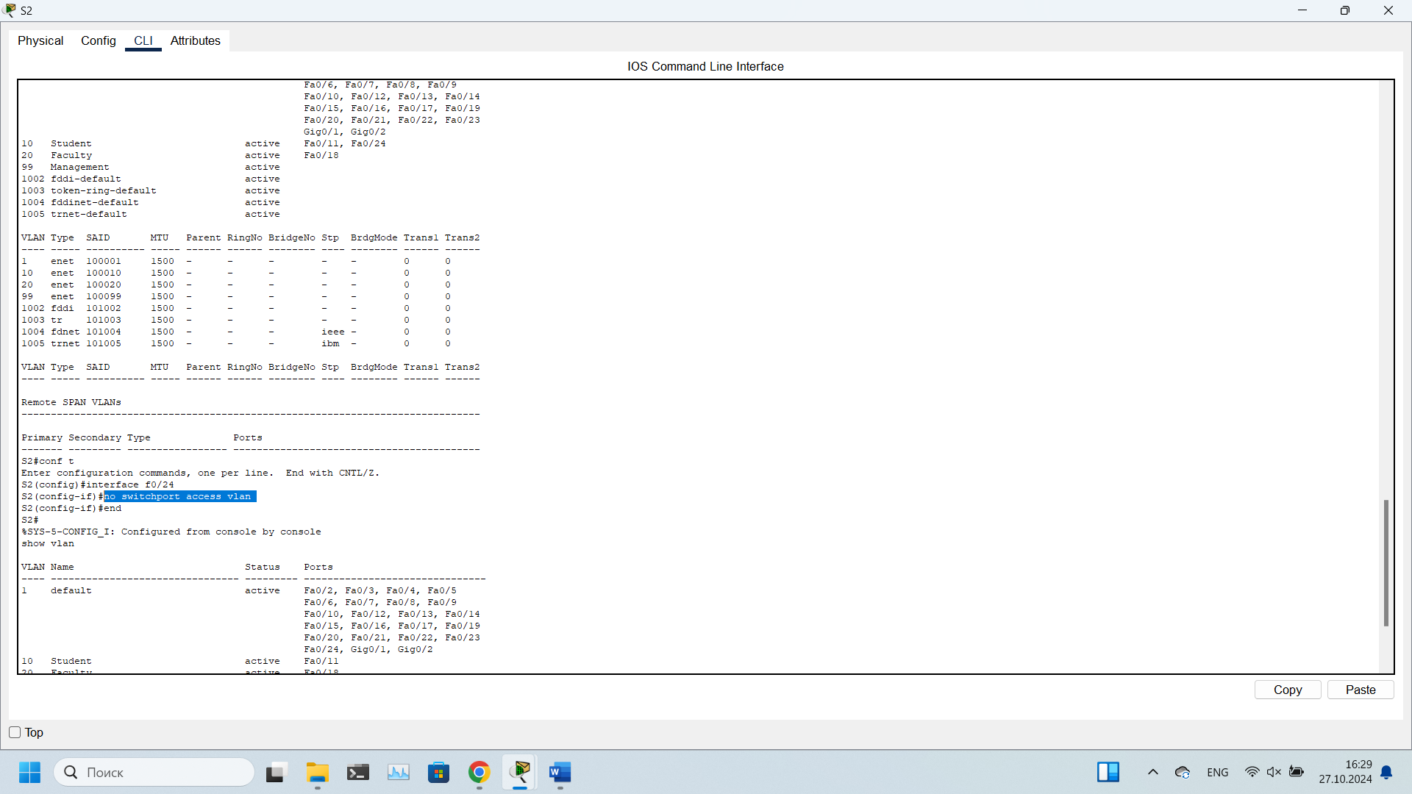

Рисунок 9 – с помощью этой команды можно вывести интерфейс из влана

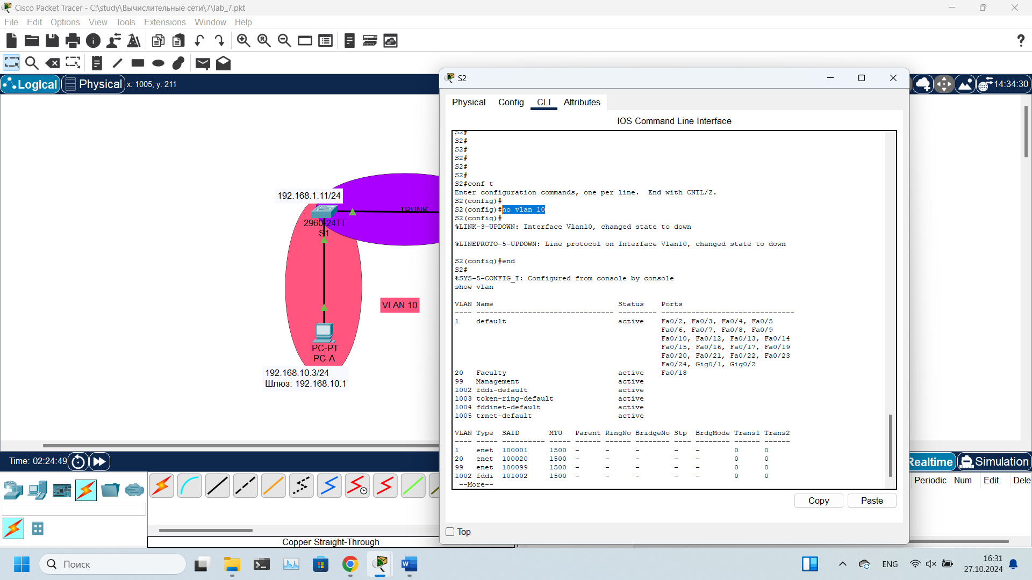

Рисунок 10 – Так можно удалить влан

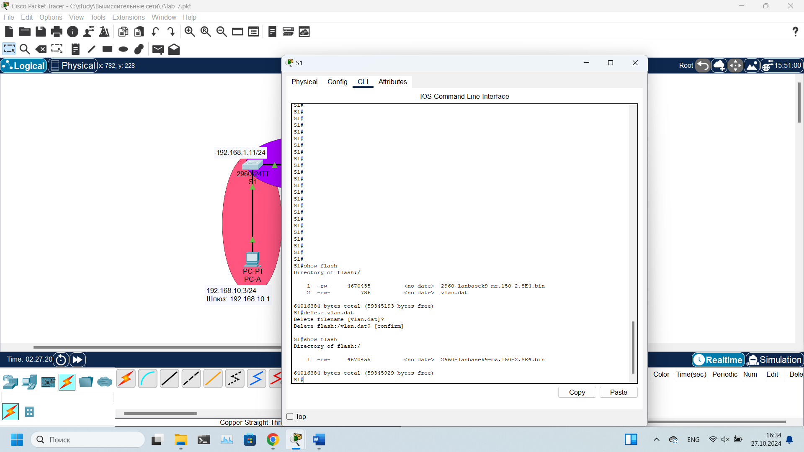

Рисунок 11 – удаление vlan.dat